Министерство науки и высшего образования Российской Федерации
ФЕДЕРАЛЬНОЕ ГОСУДАРСТВЕННОЕ АВТОНОМНОЕ ОБРАЗОВАТЕЛЬНОЕ УЧРЕЖДЕНИЕ ВЫСШЕГО ОБРАЗОВАНИЯ
НАЦИОНАЛЬНЫЙ ИССЛЕДОВАТЕЛЬСКИЙ УНИВЕРСИТЕТ ИТМО

Факультет безопасности информационных технологий

Дисциплина:
«Технология обнаружения уязвимостей в автоматизированных системах»

ОТЧЕТ ПО ЛАБОРАТОРНОЙ РАБОТЕ №2

Выполнили:
Коптяев Александр Араикович, студент группы N3345
_______________________
^{(подпись)}

Проверил:
к.т.н., доц., Менщиков Александр Алексеевич
_______________________
^{(отметка о выполнении)}
_______________________
^{(подпись)}

Санкт-Петербург
2025 г.

Содержание
Содержание 2
Введение 3
1 Ход работы 4
1.1 CVE 4
1.2 CVSSv4 (подробно) 4
1.3 CWE 5
1.4 Подходящие техники MITRE ATT&CK 5
1.5 Статус наличия эксплойта 5
1.6 Перечень диапазонов уязвимых версий 5
Заключение 7
Список использованных источников 8

Введение
Уязвимость (вариант — 2023): Progress MOVEit Transfer — SQL-инъекция / последующая RCE (CVE-2023-34362)
Для достижения поставленной цели необходимо решить следующие задачи:
- CVE
- CVSSv4 (подробно)
- CWE
- Подходящие техники MITRE ATT&CK, в рамках которых эта уязвимость могла быть использована
- Статус наличия эксплойта
- Перечень диапазонов уязвимых версий

Ход работы

CVE
- CVE-2023-34362 — SQL-инъекция в веб-приложении MOVEit Transfer, обнаруженная/опубликованная в конце мая — начале июня 2023 г. (Progress/ NVD advisory).

CVSSv4 (подробно)
Итоговый балл: 9.9 / Critical
Вектор: CVSS:4.0/AV:N/AC:L/AT:N/PR:N/UI:N/VC:H/VI:H/VA:N/SC:H/SI:H/SA:N

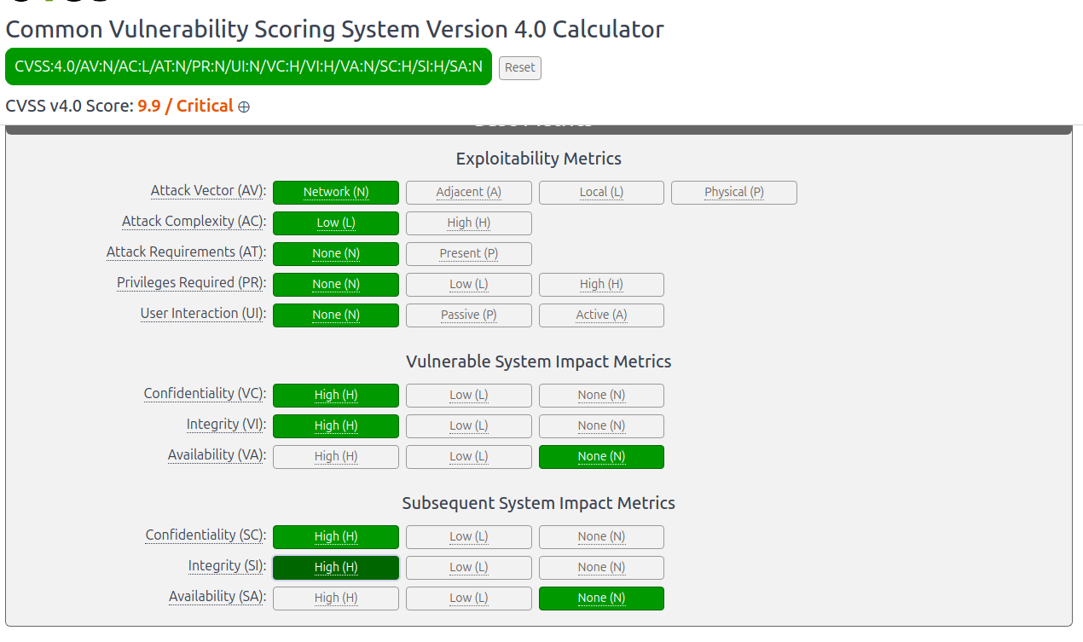
Рисунок 1 - CVSSv4
- AV — Attack Vector: N (Network). Уязвимость эксплуатируется через HTTP(S) к публичному веб-интерфейсу MOVEit (сетевой доступ).
- AC — Attack Complexity: L (Low). Эксплуатация — классическая SQL-инъекция: не требует редких условий (race-condition/timing) или сложной последовательности действий. Истинные эксплойты показали простые инъекционные запросы/скрипты.
- AT — Attack Requirements: N (None). Нет специальных условий на стороне цели (кроме наличия уязвимой версии) — уязвимость использовалась как zero-day.
- PR — Privileges Required: N (None). Ранние отчёты и CVE указывают, что уязвимость позволяла неаутентифицированному доступу к базе (unauthenticated SQLi → получение/манипуляция данными), т.е. привилегий на стороне приложения от атакующего не требовалось.
- UI — User Interaction: N (None). Атакующий сам инициирует HTTP-запросы; не требуется взаимодействие/действие третьей стороны.
- VC — Vulnerable system Confidentiality: H (High). Ведущие инциденты показали массовую утечку персональных/чувствительных данных (много организаций пострадало) — сильное влияние на конфиденциальность уязвимой системы.
- VI — Vulnerable system Integrity: H (High). Эксплойты позволяли манипулировать записями в БД, получать административные токены и в ряде случаев добиваться удалённого исполнения кода (deserialization/web shell) — то есть целостность данных/файлов могла быть разрушена.
- VA — Vulnerable system Availability: N (None). Описания эксплоита в основном про кражу/модификацию данных и RCE — прямых данных об угрозе доступности (DoS) в массовом масштабе в исходных отчётах нет → None.
- SC — Subsequent system Confidentiality: H (High). Реальные кампании (CL0P) разворачивали веб-шеллы и выкачивали данные наружу — это означает высокое воздействие на конфиденциальность последующих систем (данные были эксфильтрованы в инфраструктуру злоумышленников).
- SI — Subsequent system Integrity: H (High). После SQLi злоумышленники получали возможность запускать произвольные операции (web shell → команды/файлы/скрипты), тем самым нарушая целостность других систем/хранилищ, куда перекладывались/обрабатывались данные.
- SA — Subsequent system Availability: N (None). В публичных разборках основная цель — кража данных / подготовка ransomware; прямых массовых DoS-воздействий на последующие системы не документировано как первичное влияние → None.

CWE
- CWE-89 — SQL Injection (Improper Neutralization of Special Elements used in an SQL Command).
- NVD/CVE/технические обзоры указывают именно на SQLi в веб-интерфейсе как первопричину. (CWE-89 — точный выбор, не «общий» CWE-20).

Подходящие техники MITRE ATT&CK
Ниже — техники, которые наиболее точно описывают цепочку злоупотребления для CVE-2023-34362 (реальные инциденты подтверждают использование этих техник):
- T1190 — Exploit Public-Facing Application. (использование уязвимости в публичном web-приложении).
- T1505.003 — Server-Side Web Shell (subtechnique of T1505 – Server Software Component). (разворачивали LEMURLOOT / web shells).
- CISA
- T1059 — Command and Scripting Interpreter. (после шелла запускали скрипты/команды для сбора/эксфильтрации).
- T1041 / T1071.001 — Exfiltration (over C2 channel / Web protocols). (эксфильтрация файлов и данных через web/ftp/C2).
- Tactic: Impact / Ransomware chains — (дальнейшие действия CL0P): подготовка и выкладывание украденных данных / ransom demand. (см. CISA/Joint Advisory по CL0P).

Статус наличия эксплойта
- Эксплуатация в дикой природе — подтверждена. Уязвимость использовалась злоумышленниками (в т.ч. группой CL0P) для развертывания веб-шеллов и массовой кражи данных из организаций по всему миру; публичные PoC/эксплоиты появились вскоре после объявления. CISA выпустила joint advisory по эксплуатации и инцидентам.

Перечень диапазонов уязвимых версий
- Из официального описания/advisory от производителя и NVD: уязвимы (примеры версий, упомянутые в advisories — ориентируйтесь на vendor-fixes для точного списка):
- Progress MOVEit Transfer — версии before 2021.0.6 (13.0.6), 2021.1.4 (13.1.4), 2022.0.4 (14.0.4), 2022.1.5 (14.1.5), and 2023.0.1 (15.0.1) (то есть указанные патчи/версии до фиксов уязвимы).

Заключение
В результате анализа выбранной уязвимости (CVE-2023-34362, SQL-инъекция в Progress MOVEit Transfer) можно сделать однозначный вывод: данная уязвимость представляет критическую практическую угрозу для организаций с публично доступным экземпляром продукта. Простая эксплуатация по сети без предварительной аутентификации (низкая сложность, отсутствие необходимости в правах) позволяет злоумышленникам получить доступ к конфиденциальным данным и сохранить возможности для дальнейшей эскалации — развёртывания веб-шеллов, удаления/модификации записей и эксфильтрации информации. Это делает риск для конфиденциальности и целостности данных очень высоким, а реальную опасность подтверждают многочисленные инциденты 2023 года.

Список использованных источников
- NVD - cve-2023-34362
- Common Vulnerability Scoring System Version 4.0 Calculator
- https://nvd.nist.gov/vuln/detail/CVE-2023-34362/change-record?changeRecordedOn=06%2F12%2F2023T10%3A07%3A41.813-0400

